Контрольная работа выполняется чернилами или компьютерным набором на писчей бумаге (формат А 4, на одной стороне листа); чертежи - расчетные схемы, эпюры внутренних усилий, напряжений, перемещений и т.п. - показываются на отдельных листах с указанием масштаба и размерностей (чертежи могут выполняться на миллиметровой бумаге). Все исходные данные каждой задачи должны быть приведены перед ее решением; само решение сопровождается краткими объяснениями. При необходимости графической интерпретации предлагаемого решения в текст пояснительной записки могут включаться отдельные фрагменты расчетной схемы. Применяемые для решения формулы должны быть записаны как в буквенном, так и в числовом выражении. Обязательна ссылка на источник, из которого взята используемая формула (название учебника, справочника или нормативного документа, автор, год издания, с., номер, формулы). Выполненные вычисления должны соответствовать требуемой точности.
Задача № 1
Расчет жесткого бруса на внецентренное сжатие
1. Определить положение центра тяжести сечения.
2. Определить положение нулевой линии относительно центральных осей
3. Определить значение сжимающей силы.
4. Определить напряжения в характерных точках сечения.
5. Построить эпюру напряжений.
6. Построить ядро сечения.
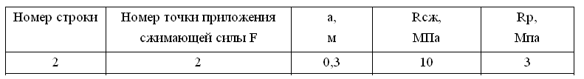
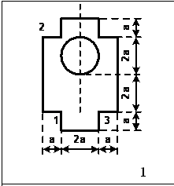

Задача № 2
Расчет бруса на динамическое действие нагрузки
1. Построить эпюру изгибающих моментов от статического действия груза U.
2. Определить размеры поперечного сечения (двутавр)
3. Определить статический прогиб в точке падения груза Q.
4. Определить динамический коэффициент.
5. Определить величину изгибающего момента и максимального нормального напряжения при ударе.
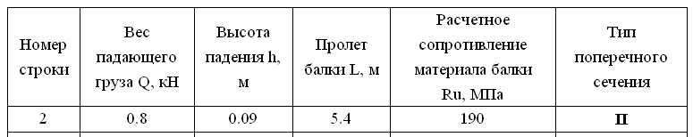
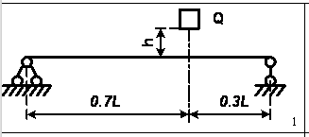

Задача № 3
Расчет сжатого стержня на устойчивость.
1. Из условия устойчивости определить размеры поперечного сечения.
2. Определить величину критической силы.
3. Найти коэффициент запаса устойчивости. R = 180 МПа
